Учебный предмет | Изобразительное искусство
Класс | 5
Тип урока | комбинированный урок
Тема урока | Древние образы в современных народных игрушках
Цель урока | Формирование духовно-нравственного развития; воспитание гражданственности и патриотизма, любви к Родине на примере изучения ведущих народных промыслов; привитие интереса к декоративно-прикладному искусству, бережное отношение к традициям народа; развитие художественного вкуса учащихся – учить видеть красоту и выразительность образной передачи жизни в игрушках отдалённого прошлого и современности; формирование умений ориентироваться в своей системе знаний: отличать новое от уже известного; добывать новые знания: находить ответы на вопросы, используя учебник, свой жизненный опыт и информацию, полученную на уроке.
Технология | Проектная
Методы и формы обучения | Фронтальный, индивидуальный опрос, демонстрация и метод проекта
Основные термины, понятия | Каргополь, Филимоново, Дымково, игрушечник, артель, народный промысел, роспись, обожжённая глина
Планируемый результат
Личностные | Сформировать:  уважительное отношение к культуре и искусству своей страны  целостное мировоззрение  коммуникативную компетентность в общении со сверстниками  потребность в самостоятельной практической творческой деятельности  умение проводить самооценку на основе критерия успешности учебной деятельности
Метапредметные | Уметь определять и формулировать цель на уроке, работать по плану, оценивать правильность выполнения действий на уровне адекватной ретроперспективной оценки, планировать свои действия в соответствии с поставленной задачей, высказывать свое предположение (Регулятивные УУД);  уметь оформлять свои мысли в устной форме, слушать и слышать партнера (Коммуникативные УУД)  уметь ориентироваться в своей системе знаний: отличать новое от уже известного, добывать новые знания: находить ответы на вопросы, используя учебник, свой жизненный опыт, и информацию, полученную на уроке (Познавательные УУД).
Предметные | Уметь сравнивать, оценивать форму, декор игрушек, принадлежащих различным художественным промыслам, распознавать и называть игрушки ведущих народных промыслов;  осуществлять собственный художественный замысел, связанный с созданием выразительной формы в опоре на народные традиции;  осваивать характерные для того или иного промысла основные элементы народного орнамента и особенности цветового решения.

Ход урока

Этапы урока | Деятельность учителя | Деятельность учеников | Формируемые умения
Организация на урок  Мотивация учебной деятельности.  Цели:  - актуализировать требования к ученику со стороны учебной деятельности;  - создание условий для возникновения у учеников внутренней потребности включения в учебную деятельность;  установить тематические рамки;  - уточнить тип урока и наметить шаги учебной деятельности  Актуализация знаний и фиксирование индивидуальных затруднений в пробном действии.  Цели:  - Организовать выполнение учащимися пробного учебного действия.  - Организовать фиксирование учащимися индивидуального затруднения.  Выявление места и причины затруднения  Цели:  выявить  место затруднения  Построение проекта выхода из затруднения.  Цели:  Создать мотивацию для построения проекта выхода из затруднения.  Открытие новых знаний  Цели:  - организовать усвоение учащимися нового  способа действия с проговариванием во внешней речи.  Вкючение в систему знаний и повторений.  Цели:  Организовать выполнение учащимися самостоятельной работы по учебнику для поиска информации по теме урока.  Самостоятельная работа.  Цели:  -организовать выполнение учащимися самостоятельной работы на новое знание;  -организовать самопроверку по эталону, самооценку  Рефлексия учебной деятельности на уроке.  Цели:  - Зафиксировать новое содержание урока;  - Организовать рефлексию и самооценку учениками собственной учебной деятельности | Проверка и помощь учащимся в подготовке к уроку.  -Здравствуйте, ребята! Проверьте, как организовано ваше рабочее место, всё лишнее уберите с парт.  Очень часто за событиями  И за сутолокой дней  Старину не вспоминаем,  Забываем мы о ней.  Хоть и более привычны  Нам полеты на Луну,  Вспомним русские обычаи,  Вспомним нашу старину.  Не случайно выставлены в классе репродукции и фотографии произведений народного творчества. На сегодняшнем занятии мы закрепим знания о народных игрушках и обобщим наши представления о народных традициях украшать свой быт и дарить радость другим людям. Тема урока «Древние образы в современных народных игрушках»  Сегодня на уроке мы будем наблюдать, анализировать, творить и рассуждать. Верю, что каждого ученика ждет успех. Улыбнитесь и пожелайте друг другу удачи.  Подготовка к творческой работе.  -. Сегодня на уроке мы проводим ярмарку народных игрушек. А что такое ярмарка?  - Кем бы вы хотели быть на ярмарке?  (Продавцами, покупателями, мастерами народных игрушек.)  - И продавцам, и покупателям, и мастерам – всем им необходимо хорошо знать, чем отличаются друг от друга художественные промыслы, как украшаются изделия и какие особые приметы имеют украшающие их узоры.  Есть одна удивительная профессия, которой люди посвящают всю свою жизнь,- это игрушечных дел мастера, или просто игрушечники.  В глубокой древности глиняные игрушки создавались не ради забавы – они были участниками древних обрядов. Им приписывали особую силу оберегать людей от всякого зла. Яркий цвет и пронзительный свист играли магическую роль.  Рассмотри игрушки разных промыслов и постарайся найти то, что отличает их друг от друга.  Обрати внимание, что все глиняные игрушки имеют обобщенную форму, очень пластичны, а расписаны традиционным орнаментом. Древни знаки орнамента, которым покрыты игрушки, можно встретить и в вышивке, и в росписи, и в других произведениях народного искусства.  Мы рассмотрим сегодня три центра производства и росписи глиняных игрушек.  Мы разделимся на группы-артели (так раньше называли производства, объединения которые выпускали различные товары) по видам художественных промыслов.  Сначала мы будем мастерами артелей.  Мастера каждой артели изобразят изделия по мотивам народных игрушек.  Потом они представят свой товар на ярмарку, будут его расхваливать так, чтобы захотелось его купить.  Прежде чем приступать к выполнению задания, необходимо узнать подробнее об особенностях игрушек.  С давних времен до наших дней дошли самые разнообразные образы. Среди них наибольше распространение получили такие игрушки как: каргопольская, филимоновская и дымковская игрушки.  Материал для учеников – помощников.  Они зачитывают информацию из истории промысла и его особенностей  - Дымковская игрушка - Эту игрушку называют “дымковской” по месту происхождения. С берега реки Вятки, на котором стоит г. Киров видно заречную слободу. Зимой топили печи, а летом часто стояли туманы. Слобода была будто в дымке. Так и назвали ёе – Дымково.  Отсюда и название игрушки. Её и сейчас ласково называют «дымкой». В начале были игрушки – свистульки.  Собирались люди на гуляние, весну встречать, зиму провожать. Засвистят, запоют на улице.  Вылепленную из глины игрушку обжигали в печи. Потом белили мелом, разведенном на молоке. А расписывали красками, растертыми на яичном желтке, таким узором: кружочки, прямые и волнистые линии, клеточки, пятна, точки. Краски яркие – яркие: желтый, синий, зеленый, красный, малиновый, черный.  Что же этот узор означает? Символы природы, солнца и земли, начало жизни, человека.  Много выдумки и фантазии у народных умельцев.  - Филимоновская игрушка - По местному преданию основателем деревни ( еще во времена Ивана Грозного) был гончар Филимон. Отсюда и название деревушки где он жил – Филимоново. По этому и родилось такое название промысла в Тульской области.  Чем эти игрушки отличаются от дымковских? У игрушек удлиненные пропорции. У всех животных сильно вытянуты шеи. Коровы похожи на жирафов, медведи похожи на змей-Горынычей. Все дело в глине. Филимоновцы называют ее синикой за маслянисто-черный цвет и жирность. При лепке глина подсыхает, и игрушки быстро покрываются трещинками. Приходится постоянно заглаживать трещинки влажной рукой, невольно сужая и вытягивая туловище. После обжига игрушка становится бело-розовой. Тут и начинается роспись. Да не кистью, а гусиным пером. С кисточки краска к чистой глине не пристает.  Каким узором украшены филимоновские игрушки? Да, в основном это полоски. Нет строгой геометрической росписи. Это сочетание цветных полосок, точек, кругов, овалов, звездочек, треугольников. Детали росписи можно расшифровать. Все узоры напоминают нам о связях человека и природы.  Обратите внимание, все игрушки-свистульки. А где же свисток? В хвосте зверей и птиц.  Расписывают такие игрушки анилиновыми красками, растертыми на яичном желтке. Используются три главных цвета: красный, желтый, синий. Иногда применяют фиолетовый и зеленый.  - Каргопольская игрушка. Её родина- русский север. Каргопольский район Архангельской области.  Игрушки кажутся неуклюжими и тяжеловатыми. Большеголовые, с короткими руками и ногами, чуть сплющенным лицом, переходящим у мужиков в лопату. Конь – Полкан был один из самых любимых образов известной игрушечницы Ульяны Бабкиной.  Заметь, как красивы и необычны по цвету каргопольские игрушки. Расписанные в ярких или приглушённых тонах, они отличаются простыми и ясными узорами. На поверхности фигурок наведены древние символы солнца – большие огненно – красные круги, кресты, кольца, а также мотивы зерен хлебных колосьев и веточек растений.  Ребята, а давайте посмотрим, что объединяет все игрушки?  Правильно! Все они сделаны из глины.  А в чем различия?  Узоры  Форма  Работа с пособием – технологической картой - на парте.  -Внимательно рассмотрите роспись игрушек. Обратите внимание на основные элементы росписи, цвета, используемые мастерами разных промыслов.  И так в нашем классе будет работать 3 артели:  «Каргопольская», «Дымковская» и «Филимоновская»  Задание мастерам артелей:  - выполнить эскизы и макеты изделий по мотивам промыслов, которые достались вашему ряду;  - подготовить их к выставке на нашей ярмарке;  - прорекламировать свой товар.  Расписать игрушку по мотивам одного из промыслов.  -Ребята! А сейчас закройте глаза и представьте, что мы с вами не в классе, а в мастерской, и вы все не ученики, а мастера-художники. Посмотрите у вас на столах есть образцы и шаблоны. Для удобства мастера создают шаблон, что бы составить узор будущей игрушки. Это позволяет им точно представить то, что они задумали. Но прежде чем рисовать, внимательно посмотрите на элементы узоров, характерные для этой игрушки, которую вы выбрали. Не забудьте о цветовой гамме.  Вы сегодня рисуете лошадок. Дымковского коня, филимоновскую игрушку – лошадку и каргопольскую тяни-толкай (игрушка конь с двумя головами). Конь верный спутник крестьянина, воина, богатыря. Его почитали и уважали на Руси.  Приступайте к работе (во время самостоятельной работы детей звучит музыка).  После выполнения учитель собирает лучшие работы для организации выставки.  Приглашаются ребята для рекламирования своего товара.  Посмотрите, чему вы сегодня научились? Что нового узнали? В чем возникла сложность? Справились ли вы с заданием?  Не забывайте похвалить себя за работу. Скажите себе «Я молодец, я думал, я старался, я делал открытия». Если работа завершена, нужно прибрать свое рабочее место. Вылить воду и помыть кисти.  Благодарю за урок. Вы – молодцы!  Не забывайте записать в дневник домашнее задание, приготовить цветные карандаши, фломастеры | Настройка на урок.  Самооценка готовности к уроку. Обучающиеся проверяют правильность расположения школьных принадлежностей.  Осознанно слушают  Учащиеся объединяются в группы-артели по выбранному промыслу. Возможно появление мастера-одиночки  Слушают и выполняют задания;  Формулируют  задачи, которые предстоит решить на уроке  Осознанно слушают  Под руководством учителя выявляют место затруднения  Подготовленные ученики(мастера - игрушечники), используя метод информационного поиска дополняют ответы  Просмотр учащимися презентации  Участие в беседе  Дети работают в группе по парам, выполняя творческое задание по образцу с раздаточной технологической картой  Ученики расписывают игрушку, потом представляют свой товар на ярмарке, расхваливая так, чтобы захотелось его купить.  В конце урока ученики отвечают на вопросы учителя, что позволяет им самостоятельно зафиксировать приобретённые знания, а так же рассказать, что узнали, знают, что получилось, а что нет в процессе проектной работы.  Убирают рабочее место и записывают д/з | ЛУУД:  действие смыслообразования.  Установление учащимися связи между целью учебной деятельности и ее мотивом;  Самоконтроль по организации рабочего места  КУУД: планирование учебного сотрудничества с учителем и сверстниками, умение ориентироваться в своей системе знаний: отличать новое от уже известного.  Умение слушать и понимать речь других.  Уметь с достаточной полнотой и точностью выражать свои мысли  РУУД: целеполагание, (постановка учебной задачи на основе соотнесения того, что уже известно и того, что ещё неизвестно) планирование (составление плана и последовательности действий)  ПУУД: самостоятельное выделение и формирование познавательной цели, структурирование знания,  Уметь оформлять свои мысли в устной форме (КУУД)  Уметь оформлять свои мысли в устной форме (КУУД)  Уметь слушать и слышать (КУУД)  Уметь внести необходимые дополнения и корректив в способ действия в случае расхождения реального действия и его продукта (РУУД)  Умение владеть монологической формой речи (КУУД)  Познавательные УУД (уметь применять методы информационного поиска, в том числе с помощью компьютерных средств)  Поиск и выделение необходимой информации  (ПУУД)  Свободная ориентация и восприятие текстов научного, публицистического стилей (ПУУД, общеучебные ууд)  Смысловое чтение  (ПУУД. Общеучебные ууд)  Логические УУД уметь обобщать, анализировать, сравнивать и классифицировать  Рефлексия способов действий, контроль и оценка процесса и результатов деятельности  (ПУУД, общеучебные)  Выделение и осознание учащимися того, что уже усвоено и что еще полежит усвоению, уровня усвоения. Уметь оценивать правильность выполнения действия на уроке адекватной ретроспективной оценки  (РУУД)  Способность к самооценке на основе критерия успешности учебной деятельности (Личностные УУД)

ПРИЛОЖЕНИЕ К УРОКУ

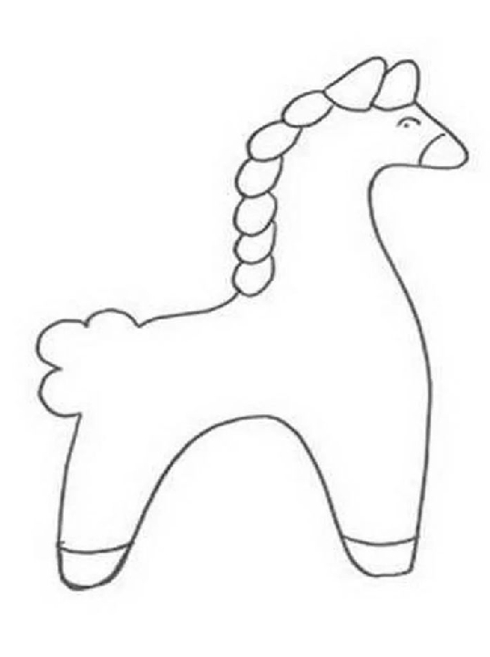

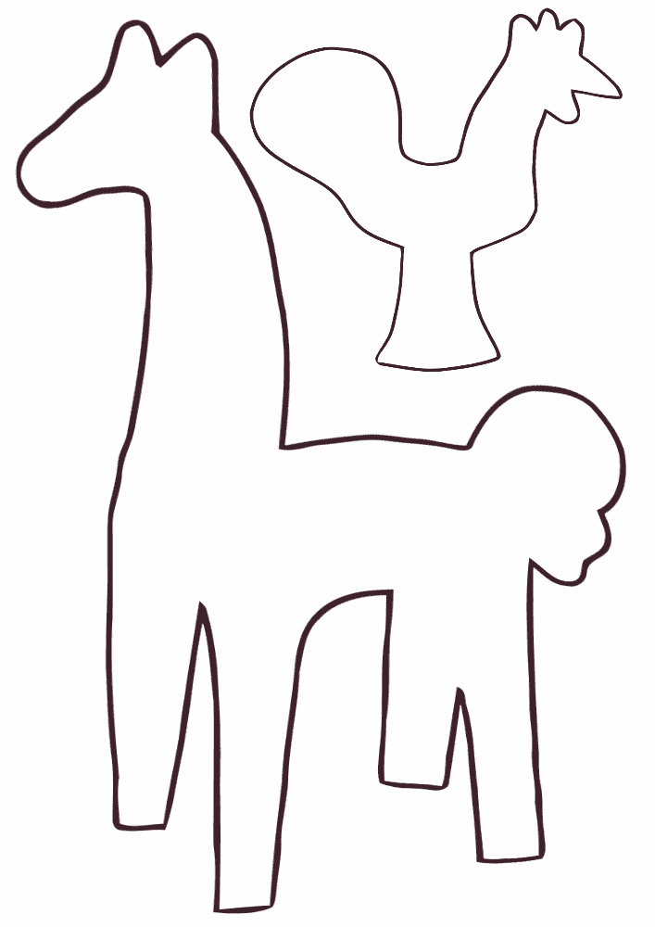

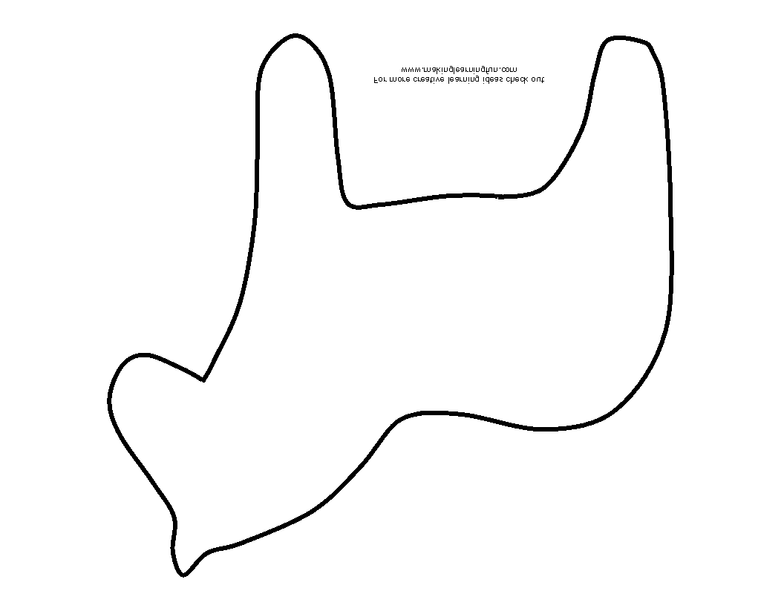
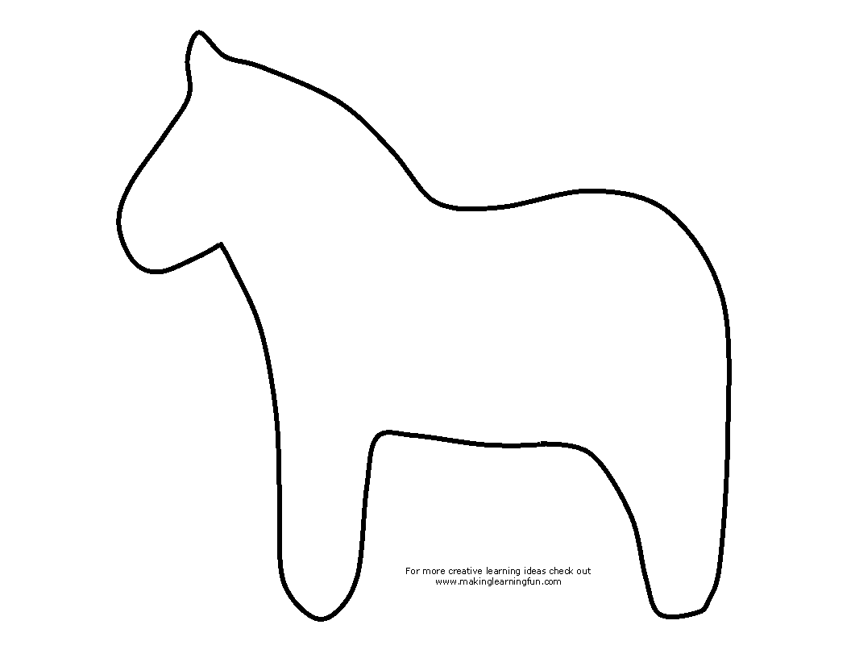

Основные особенности Дымковской игрушки

Элементы узора Цвета
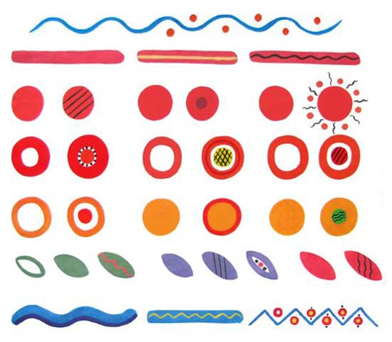
Красный, желтый, зеленый, синий, оранжевый. малиновый
коричневый и черный

Пример росписи игрушки
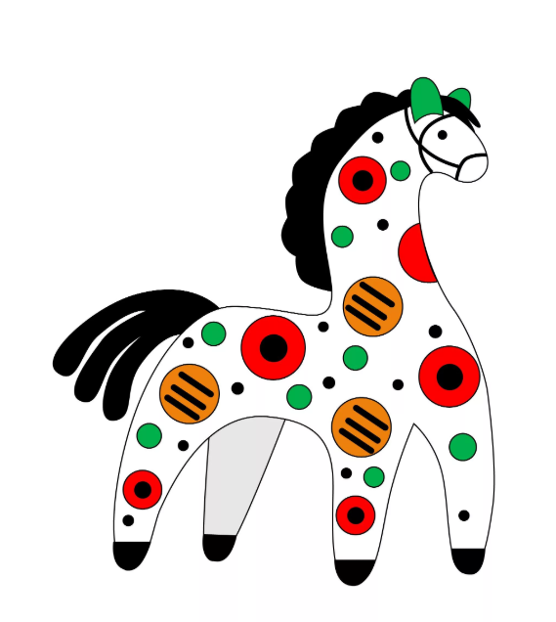
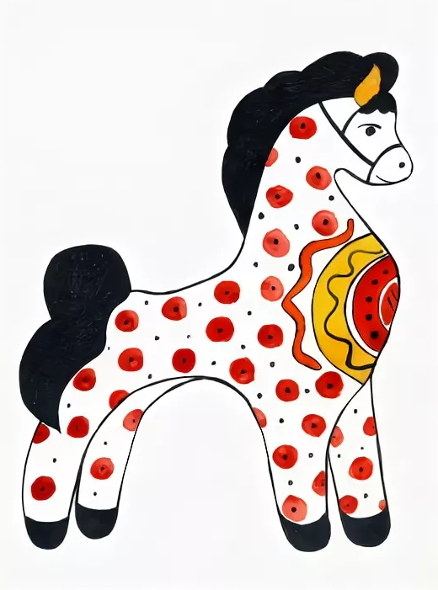

Основные особенности Филимоновской игрушки

Элементы узора Цвета
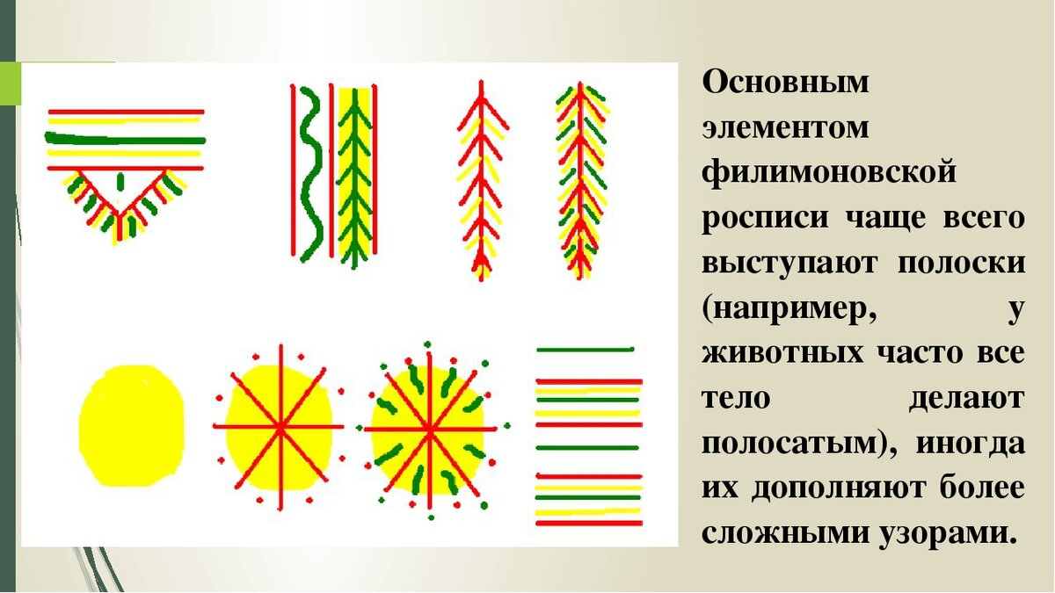
Красный, розовый, фиолетовый, синий, желтый и зеленый

Пример росписи игрушки
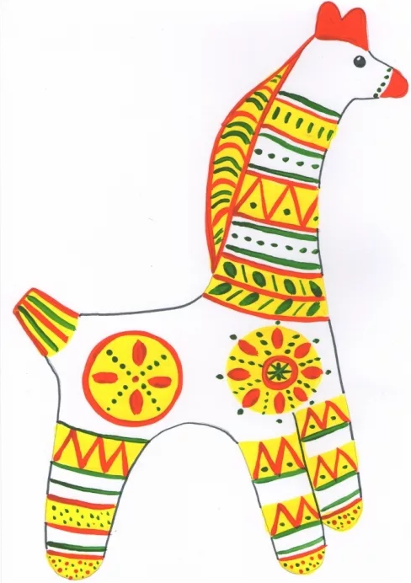
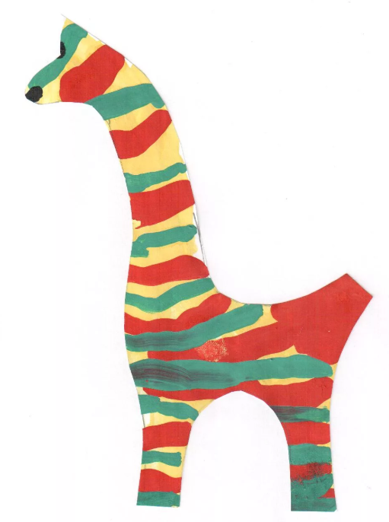

Основные особенности Каргопольской игрушки

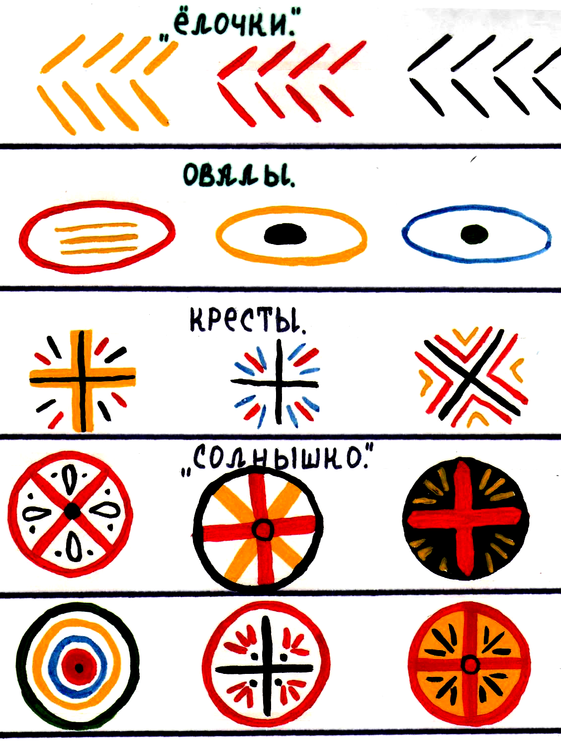
Элементы узора Цвета
Красный, желтый, синий, коричневый, черный и зеленый

Пример росписи игрушки

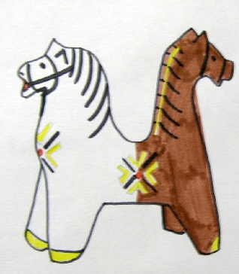
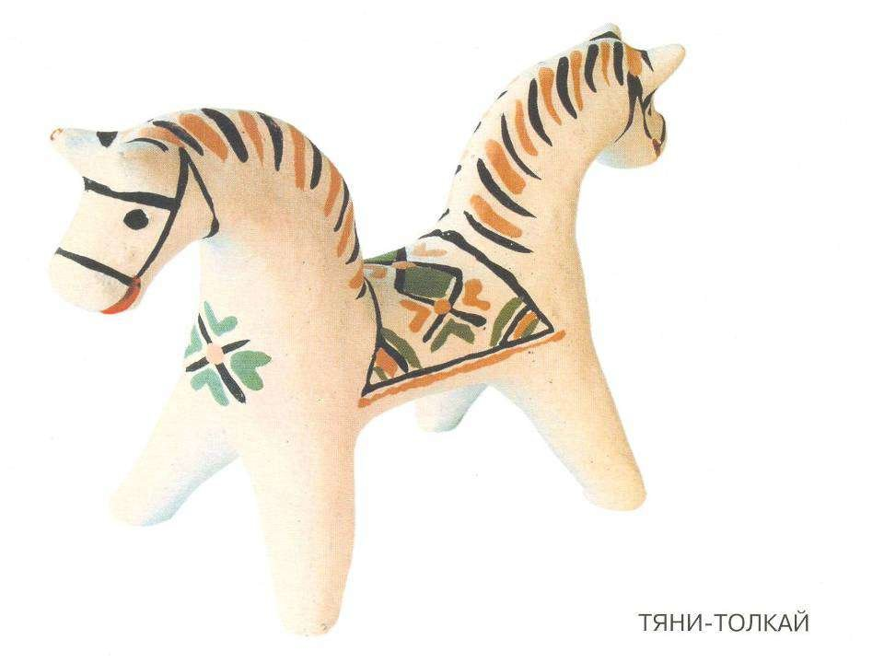

1. Дымковская игрушка - Эту игрушку называют “дымковской” по месту происхождения. С берега реки Вятки, на котором стоит г. Киров видно заречную слободу. Зимой топили печи, а летом часто стояли туманы. Слобода была будто в дымке. Так и назвали её – Дымково.
Отсюда и название игрушки. Её и сейчас ласково называют «дымкой». В начале были игрушки – свистульки.
Собирались люди на гуляние, весну встречать, зиму провожать. Засвистят, запоют на улице.
Вылепленную из глины игрушку обжигали в печи. Потом белили мелом, разведенном на молоке. А расписывали красками, растертыми на яичном желтке, таким узором: кружочки, прямые и волнистые линии, клеточки, пятна, точки. Краски яркие – яркие: желтый, синий, зеленый, красный, малиновый, черный.
Что же этот узор означает? Символы природы, солнца и земли, начало жизни, человека.
Много выдумки и фантазии у народных умельцев.

2. Филимоновская игрушка - По местному преданию основателем деревни ( еще во времена Ивана Грозного) был гончар Филимон. Отсюда и название деревушки где он жил – Филимоново. По этому и родилось такое название промысла в Тульской области.
У филимоновских игрушек удлиненные пропорции. У всех животных сильно вытянуты шеи. Коровы похожи на жирафов, медведи похожи на змей-Горынычей. Все дело в глине. Филимоновцы называют ее синикой за маслянисто-черный цвет и жирность. При лепке глина подсыхает, и игрушки быстро покрываются трещинками. Приходится постоянно заглаживать трещинки влажной рукой, невольно сужая и вытягивая туловище. После обжига игрушка становится бело-розовой. Тут и начинается роспись. Да не кистью, а гусиным пером. С кисточки краска к чистой глине не пристает.
Узор, украшавший филимоновские игрушки - это полоски. Это сочетание цветных полосок, точек, кругов, овалов, звездочек, треугольников. Детали росписи можно расшифровать. Все узоры напоминают нам о связях человека и природы.
Обратите внимание, все игрушки-свистульки. А где же свисток? В хвосте зверей и птиц.
Расписывают такие игрушки анилиновыми красками, растертыми на яичном желтке. Используются три главных цвета: красный, желтый, синий. Иногда применяют фиолетовый и зеленый.
3. Каргопольская игрушка. Её родина - русский север. Каргопольский район Архангельской области.
Игрушки кажутся неуклюжими и тяжеловатыми. Большеголовые, с короткими руками и ногами, чуть сплющенным лицом, переходящим у мужиков в лопату. Конь – Полкан был один из самых любимых образов известной игрушечницы Ульяны Бабкиной.
Заметь, как красивы и необычны по цвету каргопольские игрушки. Расписанные в ярких или приглушённых тонах, они отличаются простыми и ясными узорами. На поверхности фигурок наведены древние символы солнца – большие огненно – красные круги, кресты, кольца, а также мотивы зерен хлебных колосьев и веточек растений.

